Приложение 1

к приказу начальника отдела   
21.01.2025 № 41

ПОЛОЖЕНИЕ

районного соревнования по стрельбе

из пневматической винтовки «Защитник Отечества»

**1. ЦЕЛИ И ЗАДАЧИ**

1.1. Районное соревнование по стрельбе из пневматической винтовки «Защитник Отечества» проводится с целью создания эффективной системы патриотического воспитания и формирования готовности к защите Родины.

1.2. Основными задачами соревнования являются:

подготовка к службе в рядах Вооруженных Сил и других воинских формированиях Республики Беларусь;

пропаганда здорового образа жизни среди допризывной и призывной молодежи.

**2. РУКОВОДСТВО И ОРГАНИЗАЦИЯ**

Общее руководство по организации и проведению соревнования осуществляет государственное учреждение образования «Жлобинский районный центр технического творчества детей и молодежи».

**3. ВРЕМЯ И МЕСТО ПРОВЕДЕНИЯ**

Районное соревнование проводится на базе государственного учреждения образования «Средняя школа № 10 г. Жлобина» в тире. Для школ района соревнование проводится 11 февраля 2025 года в 10.00, для школ города – 13 февраля 2025 года в 14.00.

**4. УЧАСТНИКИ СОРЕВНОВАНИЯ**

4.1. К соревнованию допускается команда из 4 учащихся 9-11 классов учреждений образования (юноши и девушки). Учащихся школ представляет руководитель команды.

4.2. Участникам необходимо представить заявку, заполненную по форме приложения 1.1.

4.2.1. Заявки на участие в соревновании принимаются до 07 февраля 2025 года на электронную почту: zhl.rctt@zhlobinedu.by. При замене участника (-цы) необходимо сообщить в центр технического творчества до начала соревнований. Справки по телефону: +375296528969 (Татьяна Григорьевна, педагог-организатор).

4.3. Участники соревнований обязаны знать и соблюдать правила соревнований по видам спорта и условия выполнения соревновательных упражнений, проявлять уважение к соперникам и членами жюри. В случае нарушения дисциплины и мер безопасного поведения учащимися во время проведения соревнований они дисквалифицируются и не допускаются к дальнейшему участию в соревнованиях.

**5. УСЛОВИЯ ПРОВЕДЕНИЯ СОРЕВНОВАНИЯ**

5.1. Стрельба из пневматической винтовки (ИЖ-38, МР-512) с открытым прицелом упражнение № 2 из положения лёжа без упора.

Каждое учреждение образования самостоятельно обеспечивает учащихся: пульками для стрельбы (из расчета на 1 чел. по 8 пуль (3 пробных, 5 зачетных)); грудными мишенями № 4, уменьшенными в 10 раз, 2 мишени на 1 человека – пробная и зачетная (две мишени на одном листе картона – Приложение 1.2.). Мишени должны быть подписаны с указанием школы и фамилии стрелка.

5.2. Соревнования по характеру их проведения являются лично-командными. По итогам проведения соревнования определяются победители и призеры в личном и командном зачетах. Места, занятые участниками в личных (индивидуальных) и командных соревнованиях определяются в соответствии с настоящим Положением, правилами соревнований по пулевой стрельбе. Победители и призеры соревнования в личных (индивидуальных) и командных соревнованиях определяются по наибольшей сумме выбитых очков.

**5.3. Допускается стрельба из пневматических винтовок МП-512 и ИЖ-38 и их модификаций с открытым прицелом. Не допуская стрельба из винтовок, предназначенных для биатлона.** Руководителям команд обучить стрелков обращению с оружием (участник соревнования обязан заряжать винтовку, снимать с предохранителя и нажимать на спусковой крючок винтовки самостоятельно). Руководители команд во время проведения соревнований на огневой рубеж не допускаются. Руководитель команды несет ответственность за технику безопасности при обращении с винтовками во время соревнования, до и после соревнования.

**6. ПОДВЕДЕНИЕ ИТОГОВ И НАГРАЖДЕНИЕ ПОБЕДИТЕЛЕЙ**

Подведение итогов конкурса осуществляется в день его проведения.

Команды, занявшие I, II, III места, награждаются дипломами. Абсолютные победители личного первенства награждаются дипломами и медалями.

**7. ФИНАНСИРОВАНИЕ**

Подъезд участников, проживающих в сельской местности, к месту проведения соревнования обеспечивается транспортом филиала по обеспечению деятельности организаций образования государственного учреждения «Центр по обеспечению деятельности бюджетных организаций Жлобинского района».

Оплата расходов, связанных с проведением конкурса (приобретение дипломов и медалей), производится за счет собственных средств государственного учреждения образования «Жлобинский районный центр технического творчества детей и молодежи».

Приложение 1.1.

к положению о проведении районного соревнования

Заявка на участие в районном соревновании по стрельбе из пневматической винтовки «Защитник Отечества»

|  |  |  |  |  |
| --- | --- | --- | --- | --- |
| № п/п | ФИО участника,  полностью | Возраст учащегося, класс | ФИО руководителя,  полностью | Наименование учреждения образования |
| 1 |  |  |  |  |
| 2 |  |  |
| 3 |  |  |
| 4 |  |  |

Приложение 1.2.

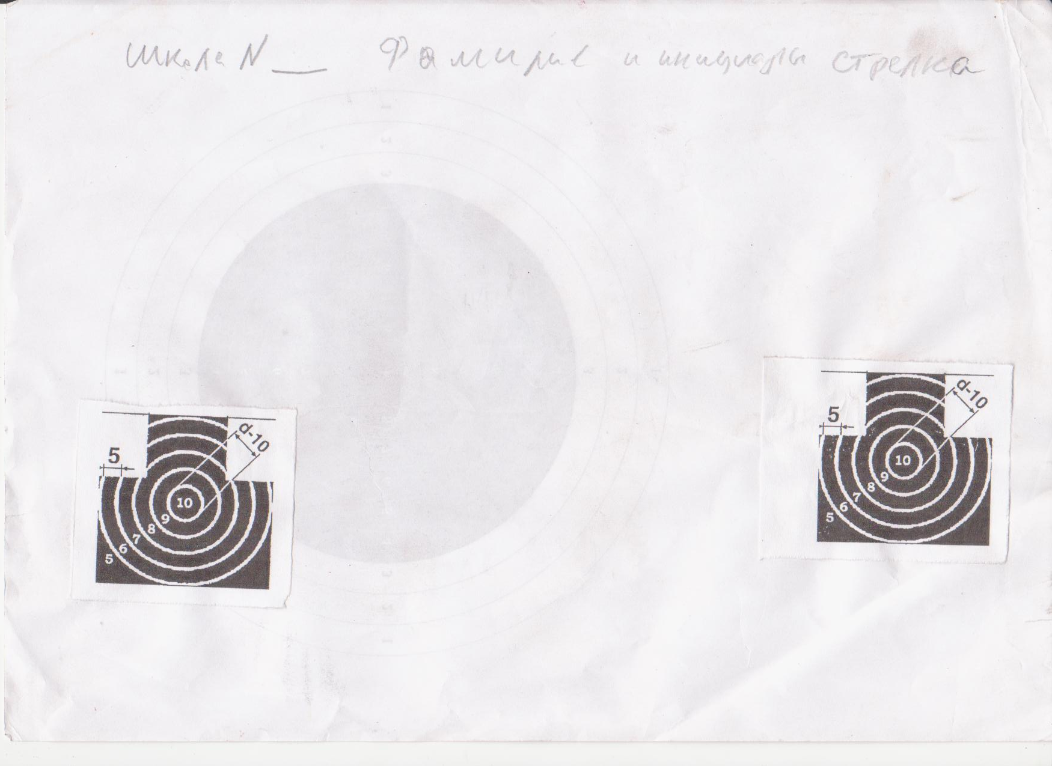к положению о проведении районного соревнования

*Образец размещения мишеней на листе А4*

# *Размеры мишени № 4*

# *C:\Users\asus\Desktop\images.png*

Приложение 2

к приказу начальника отдела   
21.01.2025 № 41

Состав жюри районного соревнования по стрельбе

из пневматической винтовки «Защитник Отечества»

Сергеева Н.П. главный специалист отдела образования

Чупина Ж.Н. и.о. председателя Жлобинской ГОС ДОСААФ

Кебикова О.Н. директор государственного учреждения образования «Жлобинский районный центр технического творчества детей и молодежи»

Васько Т.Г. педагог-организатор государственного учреждения образования «Жлобинский районный центр технического творчества детей и молодежи»

Дудник В.И. педагог дополнительного образования государственного учреждения образования «Жлобинский районный центр технического творчества детей и молодежи»